BÀI 08 NOTIFICATION và FILE
File main.dart

2. Bài tập hướng dẫn
Bài tập 1. Tạo ứng dụng có các chức năng :
• Gửi thông báo nhắc học Ngoại ngữ.
• Nhắc uống uống nước sau 2 phút.
• Hẹn giờ nhắc học Ngoại ngữ sau 10 phút.
File bai01_BTHD.dart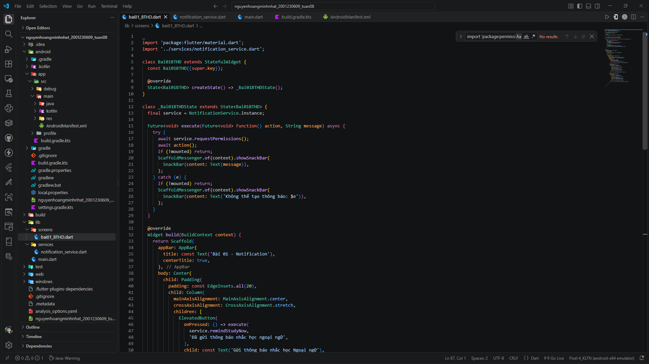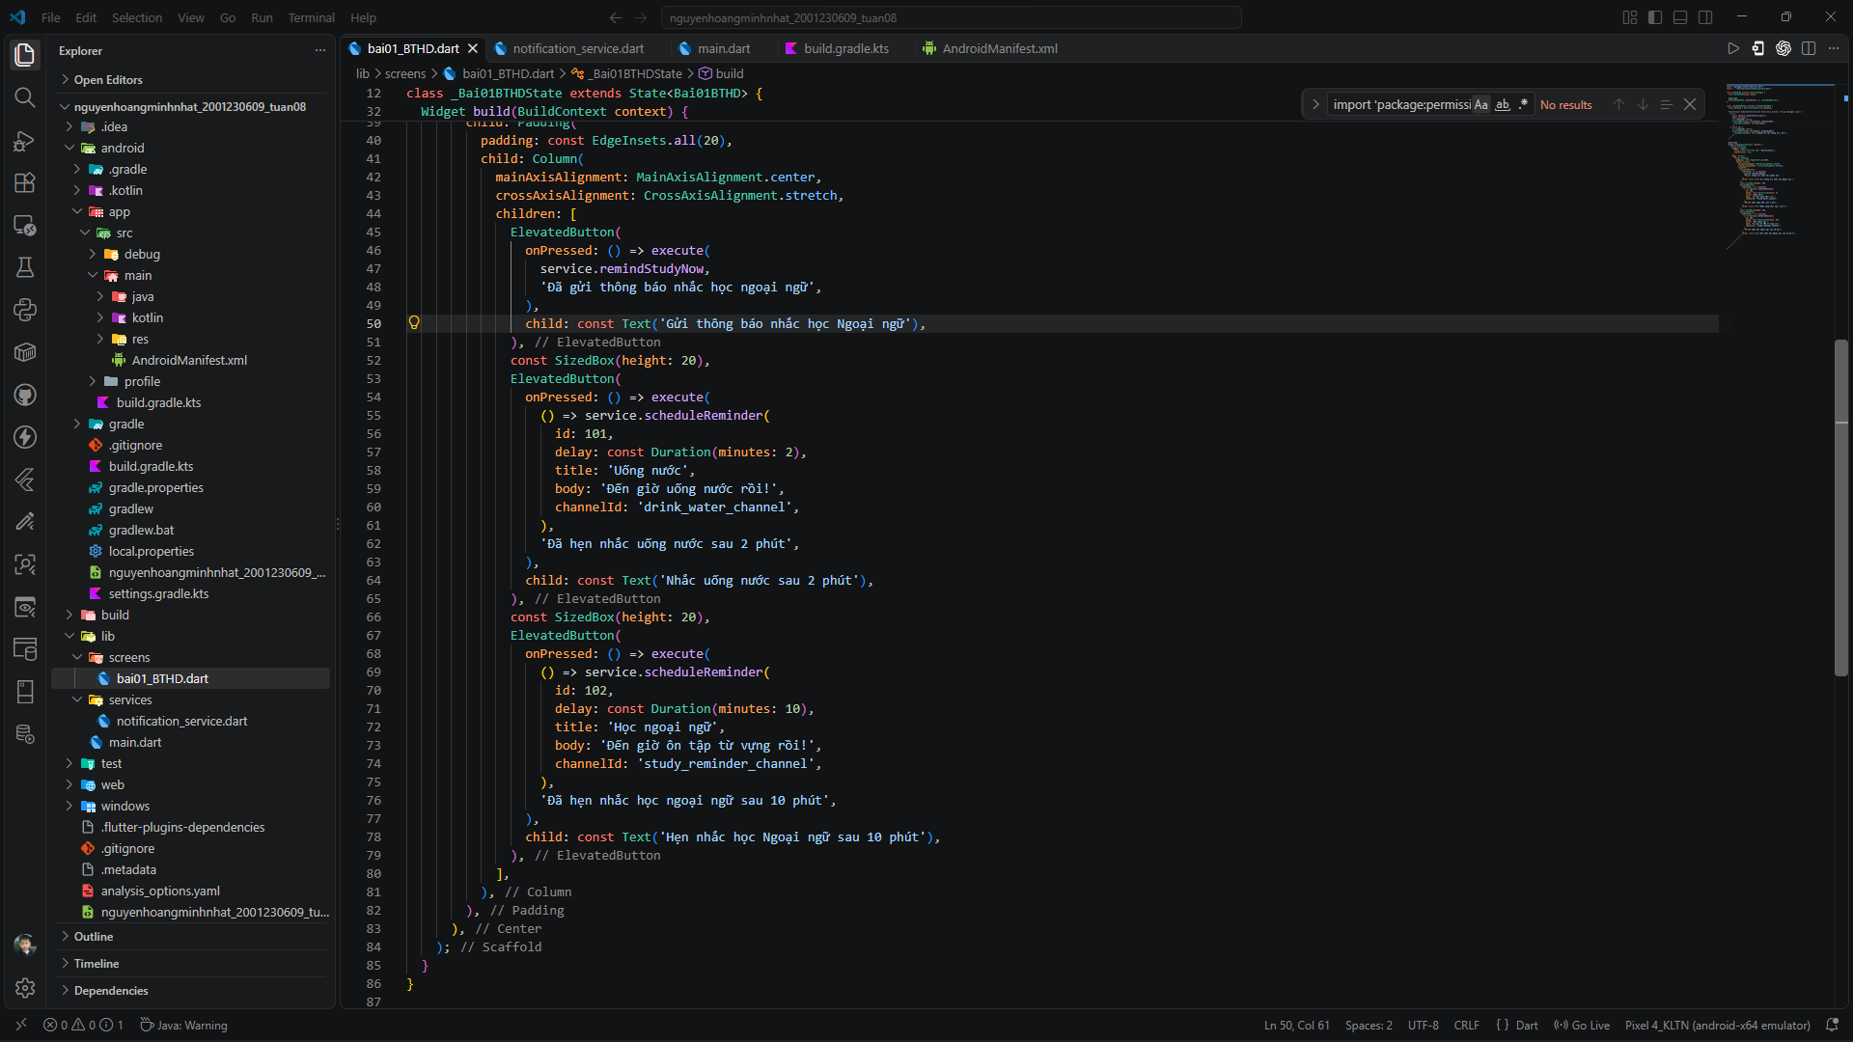

Kết quả
